PRIMARIA ALDO MORO
LINEA BLU
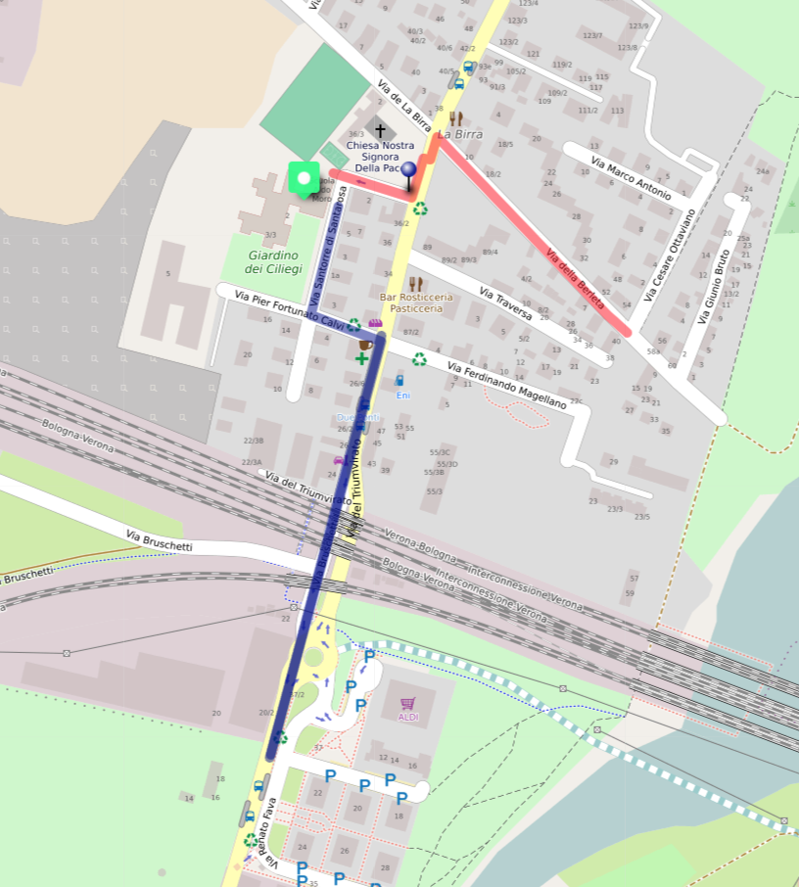

Giorni: Lunedì, Martedì, Mercoledì, Giovedì, Venerdì

Fermate e Orari
Capolinea ore 8.15 parchetto con panchine vicino a supermercato ALDI altezza via Renato Fava 12
Arrivo ore 8:30 a scuola

